ЗВІТ

про виконання лабораторної роботи № < *3.1* >

«Розгалуження, задане формулою: функція з параметрами»

з дисципліни

«Алгоритмізація та програмування»

студента(ки) групи РІ-12

< *Кісіля Юрія Романовича* >

**Умова завдання:**

Написати програму для обчислення і виводу на екран значення функції *F* від аргументу *x*. *a*, *b*, *c* – дійсні числа.

Значення *a*, *b*, *c*, *x* ввести з клавіатури. В одній програмі реалізувати два способи: 1) використання лише команд розгалуження в скороченій формі та 2) використання лише команд розгалуження в повній формі – отримані результати мають збігатися.

**Блок-схема алгоритму:**

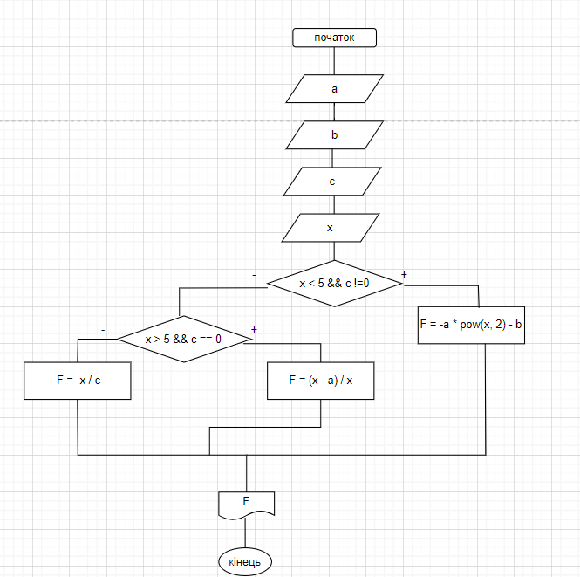

**UML-діаграма дії:**

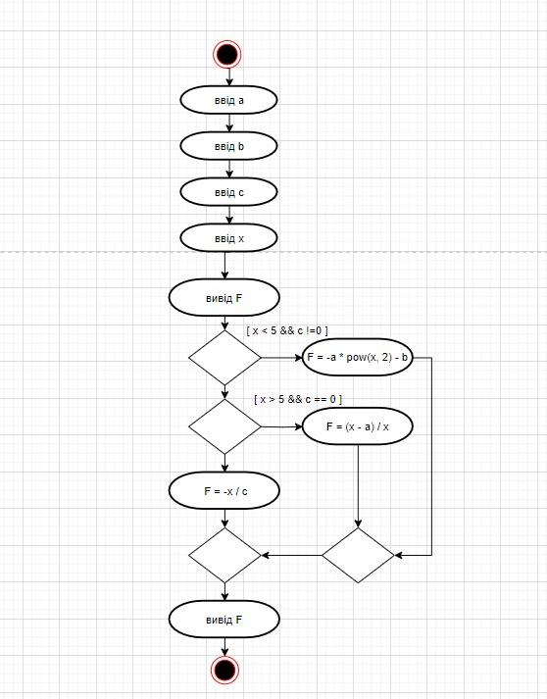

**Текст програми:**

// Lab_03_2.cpp

// < Кісіль Юрій >

// Лабораторна робота № 3.2

// Розгалуження, задане формулою: функція з параметрами.

// Варіант 7

#include <iostream>

#include <cmath>

using namespace std;

int main()

{

double x; // вхідний аргумент

double a; // вхідний параметр

double b; // вхідний параметр

double c; // вхідний параметр

double F; // результат обчислення виразу

cout << "a = "; cin >> a;

cout << "b = "; cin >> b;

cout << "c = "; cin >> c;

cout << "x = "; cin >> x;

if (x < 5 && c != 0)

F = -a * pow(x, 2) - b;

else

if (x > 5 && c == 0)

F = (x - a) / x;

else

F = -x / c;

/*

if (x < 5 && c != 0)

F = -a * pow(x, 2) - b;

if (x > 5 && c == 0)

F = (x - a) / x;

if (!(x < 5 && c != 0) && !(x > 5 && c == 0))

F = -x / c;

*/

cout << " F = " << F << endl;

cin.get();

return 0;

}

**Посилання на git-репозиторій з проектом:**

https://github.com/Yura0508/lab03.1_repos.git

**Висновки:** я навчився створювати розгалужені програми.